Disciplina: Limba română
Clasa a VI-a, învăţământ special

Uriaşul egoist, de Oscar Wilde, text-suport şi pachet de exerciţii

Prof. psihopedagog Hîrciagă-Costache Catrina
Prof. TTL Zăhan Diana

Uriaşul egoist
(fragment)
după Oscar Wilde
În fiecare după-amiază, când ieșeau de la școală, copiii aveau obiceiul să intre în grădina Uriașului, ca să se joace. Grădina era mare și frumoasă.
Deasupra ierbii se ridicau flori galbene ca niște stele și doisprezece piersici înfloreau primăvara, acoperindu-se cu plăpânde flori roze, iar toamna se rupeau de greutatea poamelor. În pomi, păsărelele cântau așa de dulce, încât copiii se opreau din joc să le asculte.
Într-o zi, Uriașul, care stătuse șapte ani la prietenul lui Căpcăunul, hotărî să se întoarcă acasă. Când ajunse la castel, văzu copiii jucându-se în grădină.
-Ce căutați aici? strigă el cu un glas înfricoşător şi copiii o luară la fugă. Grădina mea nu e o grădină a tuturor şi eu nu dau voie să se joace nimeni în ea, înafară de mine. Voi, să plecaţi de aici!
Şi ridică un gard înalt de jur-împrejur, iar pe zid puse o tăbliţă: ”Intrarea oprită”.
Bieţii copii nu mai aveau unde să se joace.
– Ce bine era acolo! îşi tot spuneau ei unul altuia.
A venit Primăvara şi toată ţara s-a umplut de flori şi păsări. Doar în grădina Uriaşului Egoist mai era Iarnă. Aici nu cântau păsările şi copacii uitaseră să înflorească.
Într-o dimineaţă, când stătea lungit în pat, Uriaşul a auzit o încântătoare muzică. Vântul de Nord a încetat să urle. Un parfum delicios pătrunse prin geamul deschis.
– Cred că a venit Primăvara, a spus Uriaşul. A sărit din pat şi a privit afară.
Şi ce-a văzut?
Avea în faţă cea mai minunată privelişte. Printr-o mică spărtură în zid, copiii au pătruns în grădină şi stăteau căţăraţi pe crengile copacilor. În fiecare copac era câte un copil. Doar un colţ al grădinii mai rămânea stăpânit de Iarnă. Şi acolo stătea un băieţel. Nici nu ajungea la ramurile copacului cât de mic era. Tot rătăcea în jurul pomului şi plângea cu jale. Inima Uriaşului zvâcni cu duioşie.
– Egoistul de mine! exclamă el. Acum ştiu de ce Primăvara nu mai venea pe aici. Îl voi urca chiar eu pe micuţul băieţel până în vârful copacului, voi dărâma zidul şi grădina mea va fi mereu un loc de joacă pentru copii.
Sursa text: https://www.actsipoliton.ro/oscar-wilde-uriasul-cel-egoist.html

Citește:
-fragmentul în care este descrisă grădina Uriașului
-fragmentul din care aflăm unde a fost plecat Uriașul
-fragmentul în care Uriașul își dă seama cât de egoist a fost

 Să învățăm cuvinte noi!
egoist: persoană care se gândește doar la interesul și binele său
plăpânde: fragile, gingașe
duioșie: emoție, blândețe
jale: tristețe

Rezolvă:
Completează enunțurile de mai jos cu cuvintele nou-învățate:
Cu multă ________________, sora lui îi mângâie părul ciufulit.
Deși par cele mai ___________________ flori, ghioceii sunt foarte rezistenți.
Alex privea cu ____________ păsările ce plecau spre țări mai calde.
El nu împarte niciodată nimic, cu nimeni – e cel mai ________________ copil pe care îl cunosc.
Activitatea logopedului:
https://learningapps.org/37593661

Găsește enunțurile de mai jos în text și completează-le cu cuvintele care lipsesc:
______________________________ nu mai aveau unde să se joace.
Deasupra ________________ se ridicau flori galbene ca niște stele...
Aici nu cântau păsările şi ___________________ uitaseră să înflorească.
Doar un colţ al _____________________ mai rămânea stăpânit de Iarnă.

Activitatea logopedului:
https://learningapps.org/view37594905

 Răspunde la întrebări:
- Unde se jucau copiii?
- Ce a făcut Uriașul când s-a întors acasă?
- Cum le-a interzis accesul în grădina castelului său?
- Ce anotimp nu a mai venit în grădina Uriașului?
- Când a revenit primăvara în grădină?

 Desenează un colț din grădina Uriașului, folosindu-te de elementele vizuale din text.

 Citește textul de mai jos: Reflectează
Ionuț și Gina sunt prieteni foarte buni. Acum sunt în clasa a VI-a, dar sunt colegi încă din clasa pregătitoare. Fiind vecini, merg împreună spre școală în fiecare zi. Ionuț a admirat mereu talentul Ginei la desen. Desenau împreună tot timpul, dar desenele Ginei erau mai reușite.
Într-o zi, Ionuț a lipsit de la școală. Colegii au întrebat-o pe Gina unde e Ionuț. Fetița nu știa nimic despre el. S-a îngrijorat și le-a spus colegilor că, precis, Ionuț e bolnav. Doar nu lipsește niciodată.
Cum a ajuns acasă, Gina a rugat-o pe mama ei să pună câteva prăjiturele într-o caserolă.Mai erau doar două și Ginei îi plăceau mult, dar s-a gândit să i le ducă lui Ionuț. A trecut strada și a sunat la ușă. I-a deschis chiar băiatul, cu haina încă pe el și roșu în obraji. Gina i-a întins prăjiturile, i-a spus că a fost îngrijorată pentru el, dar în timp ce vorbea, privirea i-a căzut pe o diplomă nou-nouță, aflată pe măsuța din hol.
Ionuț luase Locul I la un concurs de desen…
În perechi, discutați despre textul alăturat.
Spuneți-vă părerea despre fiecare dintre cele două personaje și argumentați.
Ce ați fi făcut voi în locul lui Ionuț?
Ce credeți că a făcut Gina după ce a văzut diploma?

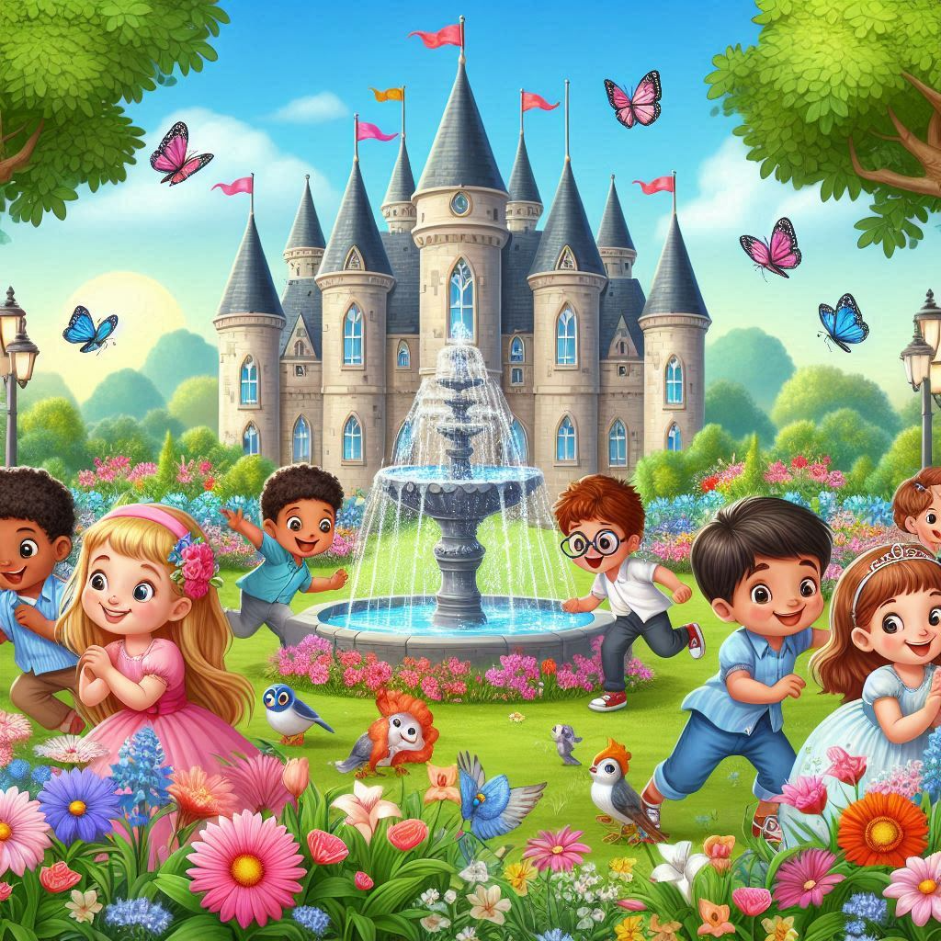 | Privește imaginea și povestește ce vezi în ea, folosind cât mai multe cuvinte care să descrie forme, culori, mărimi. Descrie copiii.  Ce emoţii citeşti pe feţele lor?

 Ordonează ideile de mai jos, pentru a repovesti textul „Uriașul egoist”, de Oscar Wilde
În grădină era mereu iarnă de când copiii nu mai aveau voie să intre.
Copiii se jucau în fiecare zi în grădina Uriașului
Într-o zi, Uriașul s-a întors la castelul său.
Uriașul a înțeles cât de egoist a fost și l-a ajutat pe băiețel să urce în copac.
El a interzis copiilor să mai intre în grădină, a ridicat ziduri și a pus un semn.

Activitatea logopedului:
https://learningapps.org/view37594077

Transcrie în caiet ideile ordonate corect. Observă cuvintele scrise cu liniuță de unire.

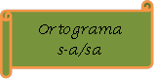 | Scriem ”s-a” atunci când nu putem înlocui cu ”lui, ei”.  Exemplu: Ana s-a speriat de zgomot.

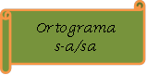 | Scriem ”sa” atunci când putem înlocui cu ”lui, ei”.  Exemplu: Mingea sa a spart geamul.

Rezolvă:
Completează enunțurile cu ortograma corectă:
Bluza _____________ este ruptă.
El __________ aplecat și i-a cules o floare.
Alin a mers la film cu mătușa ______________.
__________ pornit vântul!
Activitatea logopedului:
https://learningapps.org/view37594568

Taie cuvintele scrise greșit în textul de mai jos și scrie-le corect pe rândurile de dedesupt.
Copii nu se mai puteau juca în grădina uriașului. Iei ierau triști. Uriașul sa apucat de construit un zid înalt. Copii nu puteau să treacă de iel.
____________________________________________________________________________________________________________________________________________________________
Ai învățat multe! Felicitări!
Te invit să vizionezi ”Uriașul egoist” de Oscar Wilde!
https://www.youtube.com/watch?v=EGDkyO1bgzg

